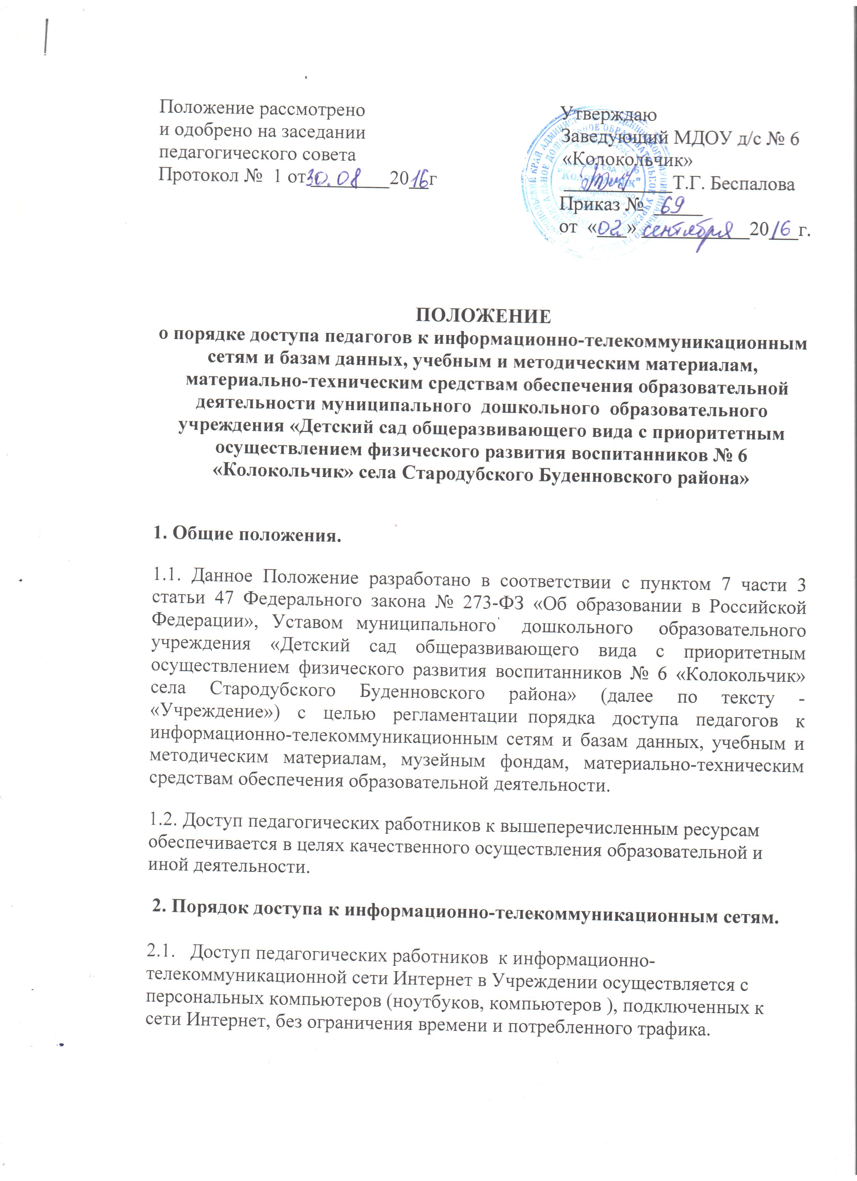
Положение рассмотрено Утверждаю
и одобрено на заседании Заведующий МДОУ д/с № 6
педагогического совета «Колокольчик»
Протокол № 1 от ________20__г ___________Т.Г. Беспалова
Приказ № _____
от «___» ___________20___г.

ПОЛОЖЕНИЕ
о порядке доступа педагогов к информационно-телекоммуникационным сетям и базам данных, учебным и методическим материалам, материально-техническим средствам обеспечения образовательной деятельности муниципального дошкольного образовательного учреждения «Детский сад общеразвивающего вида с приоритетным осуществлением физического развития воспитанников № 6 «Колокольчик» села Стародубского Буденновского района»

1. Общие положения.
1.1. Данное Положение разработано в соответствии с пунктом 7 части 3 статьи 47 Федерального закона № 273-ФЗ «Об образовании в Российской Федерации», Уставом муниципального дошкольного образовательного учреждения «Детский сад общеразвивающего вида с приоритетным осуществлением физического развития воспитанников № 6 «Колокольчик» села Стародубского Буденновского района» (далее по тексту - «Учреждение») с целью регламентации порядка доступа педагогов к информационно-телекоммуникационным сетям и базам данных, учебным и методическим материалам, музейным фондам, материально-техническим средствам обеспечения образовательной деятельности.
1.2. Доступ педагогических работников к вышеперечисленным ресурсам обеспечивается в целях качественного осуществления образовательной и иной деятельности.
2. Порядок доступа к информационно-телекоммуникационным сетям.

2.1. Доступ педагогических работников к информационно-телекоммуникационной сети Интернет в Учреждении осуществляется с персональных компьютеров (ноутбуков, компьютеров ), подключенных к сети Интернет, без ограничения времени и потребленного трафика.

2.2. Доступ педагогических работников к локальной сети Учреждения осуществляется с персональных компьютеров (ноутбуков, планшетных компьютеров и т.п.), подключенных к локальной сети Учреждения, без ограничения времени и потребленного трафика.

2.3. Доступ к информационно-телекоммуникационным сетям в Учреждении педагогическим работникам осуществляется через сервер (папка обмена) старшим воспитателем Учреждения.

3. Порядок доступа к базам данных

3.1. Педагогическим работникам обеспечивается доступ к следующим электронным базам данных:
- информационные справочные системы;
- поисковые системы.

3.2. Доступ к электронным базам данных осуществляется на условиях, указанных в договорах, заключенных Учреждением с правообладателем электронных ресурсов (внешние базы данных).

3.3. Информация об образовательных, методических, научных, нормативных и других электронных ресурсах, доступных к пользованию, размещена на сайте Учреждения.
4. Порядок доступа к учебным и методическим материалам
4.1. Учебные и методические материалы, размещаемые на официальном сайте, находятся в открытом доступе.
4.2. Педагогическим работникам по их запросам могут выдаваться во временное пользование учебные и методические материалы, входящие в учебно – методический комплект к образовательной программе.

4.3 Выдача педагогическим работникам во временное пользование учебных и методических материалов, входящих в учебно – методический комплект, осуществляется старшим воспитателем Учреждения.

4.4. Срок, на который выдаются учебные и методические материалы, определяется старшим воспитателем Учреждения.
4.5 Выдача педагогическому работнику и сдача им учебных и методических материалов фиксируются в журнале выдачи.
4.6. При получении учебных и методических материалов на электронных носителях, подлежащих возврату, педагогическим работникам не разрешается стирать или менять на них информацию.
5. Порядок доступа к материально-техническим средствам обеспечения образовательной деятельности
5.1. Доступ педагогических работников к материально-техническим средствам обеспечения образовательной деятельности осуществляется:
– без ограничения к методическому кабинету, музыкальному, спортивному залам и иным помещениям и местам проведения занятий во время, определенное в расписании занятий;
– к методическому кабинету, музыкальному, спортивному залам и иным помещениям и местам проведения занятий вне времени, определенного расписанием занятий, по согласованию с работником, ответственным за данное помещение.
5.2. Использование движимых (переносных) материально-технических средств обеспечения образовательной деятельности (телевизор, ноутбук, видеомагнитофон и т.п.) осуществляется с разрешения заведующего ДОУ, ответственного за сохранность и правильное использование соответствующих средств.
5.3. Выдача педагогическом работнику и сдача им движимых (переносных) материально-технических средств обеспечения образовательной деятельности фиксируются в журнале выдачи.
5.4. Для копирования или тиражирования учебных и методических материалов педагогические работники имеют право пользоваться копировальным автоматом (ксероксом), имеющимся в методическом кабинете Учреждения.
5.5.Накопители информации (С – диски, флэш – накопители, карты памяти), используемые педагогическими работниками при работе с компьютерной информацией, предварительно должны быть проверены на отсутствие вредоносных компьютерных программ.

